Областные соревнования по спортивному ориентированию «Российский азимут – 2025»
ТЕХНИЧЕСКАЯ ИНФОРМАЦИЯ
по спортивному ориентированию дисциплина – спринт
Вид соревнований: ориентирование в заданном направлении.
Программа соревнований: лично-командные соревнования.
Местность: Жилой микрорайон г. Кирово-Чепецка, «Черёмушки», с развитой сетью линейных ориентиров. Лес парковый, декоративные кустарники, клумбы, автостоянки.
Карта: масштаб 1:4000, сечение 2,5 метра, напечатана на струйном принтере. Формат карты А 4, герметизирована ламинатом. Легенды впечатаны в карту. Дополнительно легенды выдаются на старте.
Границы полигона: север – реки Вятка и Чепца;
восток – ул. Терещенко;
запад – ул. Первомайская;
юг – проспект Мира.
Порядок старта. Старт по стартовому протоколу, раздельный.
Стартовый взнос: для групп МЖ-21, МЖ-35, МЖ-55 – 250 руб, СТУДЕНТЫ БЕСПЛАТНО
Параметры дистанции:
Группа | Количество КП | Длина
М-12; | 7 | 2.0
Ж-12 | 7 | 1.9
Ж-14 | 11 | 2.7
М-14 | 14 | 2.9
М-16 | 18 | 3.6
Ж-16 | 17 | 3.6
Ж-18; Ж-55 | 18 | 3,6
М-18; М-55 | 18 | 4.1
МЖ-21, МЖ-35 | 18 | 4.2
С последнего КП № 100 разметка на финиш 30 м.
Для групп: МЖ-16, МЖ-18, МЖ-21, МЖ-35, МЖ-55 применена система рассеивания «Бабочка».
Отметка: электронная SportIdent. В случае несрабатывания станции, при отметке на КП, участнику необходимо сделать отметку компостером данного КП по краю карты. В случае потери чипа SportIdent возмещается его полная стоимость («карточка» - 1000 руб., «пальчик (SI-8,9)» - 5000 руб., новые чипы согласно прайс-листа sportidentsiberia.ru). Ответственность за выдачу и сохранность чипов возлагается на представителя команд.
Контрольное время: 1 час.
Награждение пройдет ориентировочно в 13.30.
ВНИМАНИЕ!
ОПАСНЫЕ МЕСТА: дороги с автомобильным дворовым движением; автостоянки с тросовым ограждением, собаки; свалки бытового мусора.
ЗАПРЕЩЕНО движение по клумбам и газонам, перепрыгивание через непреодолимые участки и заборы.
Одежда всех участников должна быть обработана средством от клещей.

Участникам, сошедшим с дистанции, ОБЯЗАТЕЛЬНО пройти через финиш!
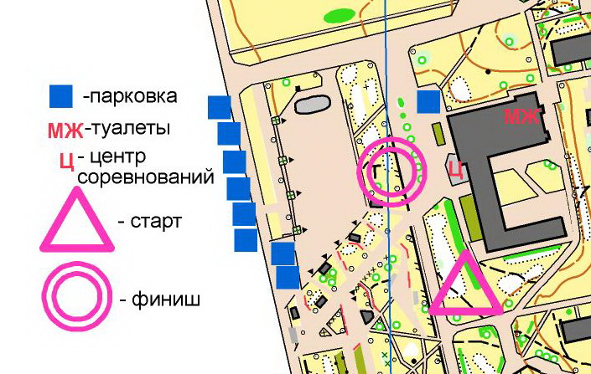

УСПЕШНЫХ СТАРТОВ! Служба дистанции

